FLUIDITE

Test de performance initial

Compresser image

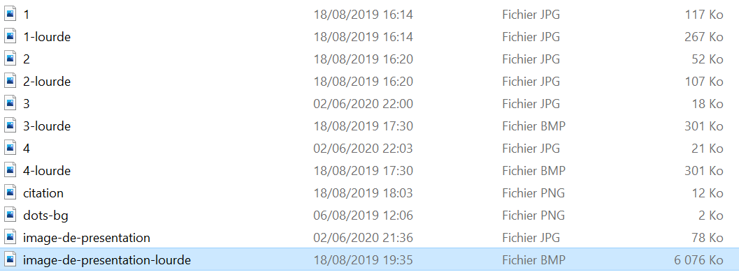

Exemple de compression d’image pour augmenter la rapidité du site

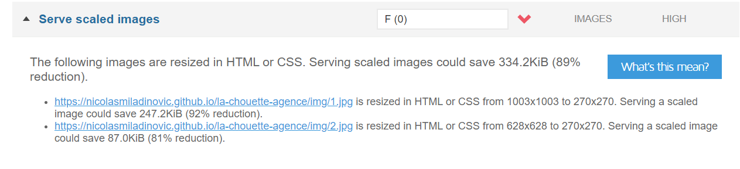

Réduire la taille de certaines images

On optimise le code Js en enlevant les espaces

